**Lineárne nerovnice s neznámou v absolútnej hodnote**

**Domáca úloha:**

1. Riešte v R nerovnice s 1 absolútnou hodnotou:
2. 

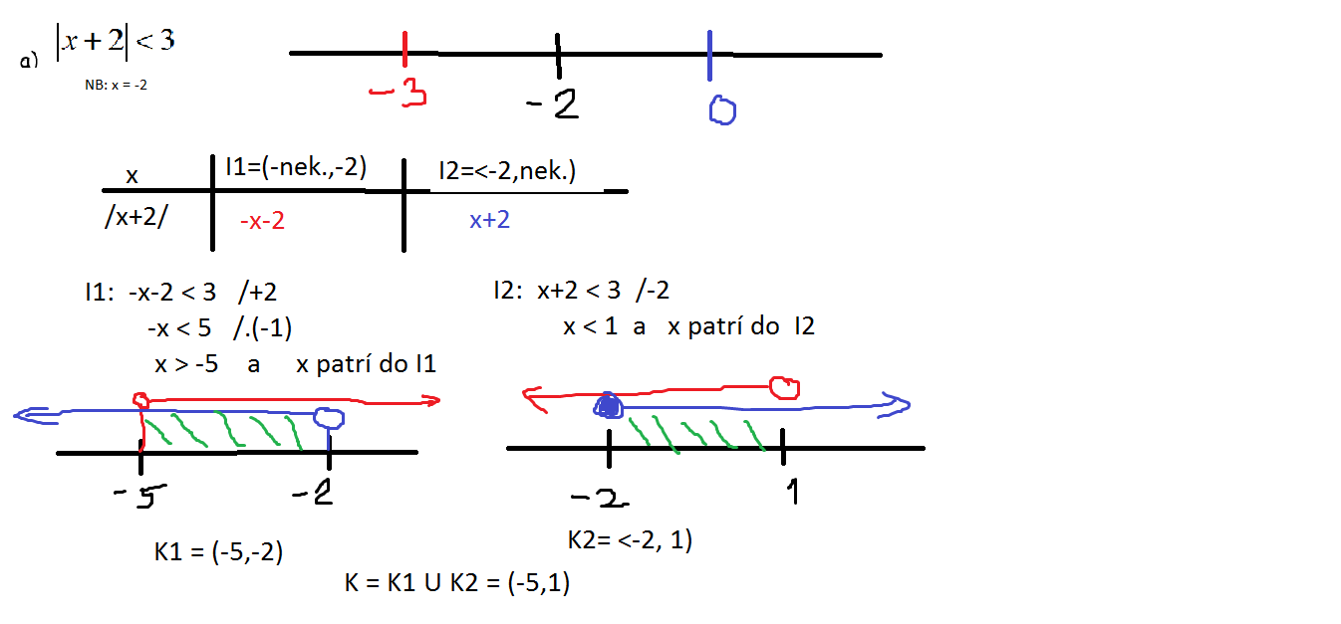

1.  (D.ú.)
2. Riešte v R nerovnice s 2 absolútnymi hodnotami:
3. 

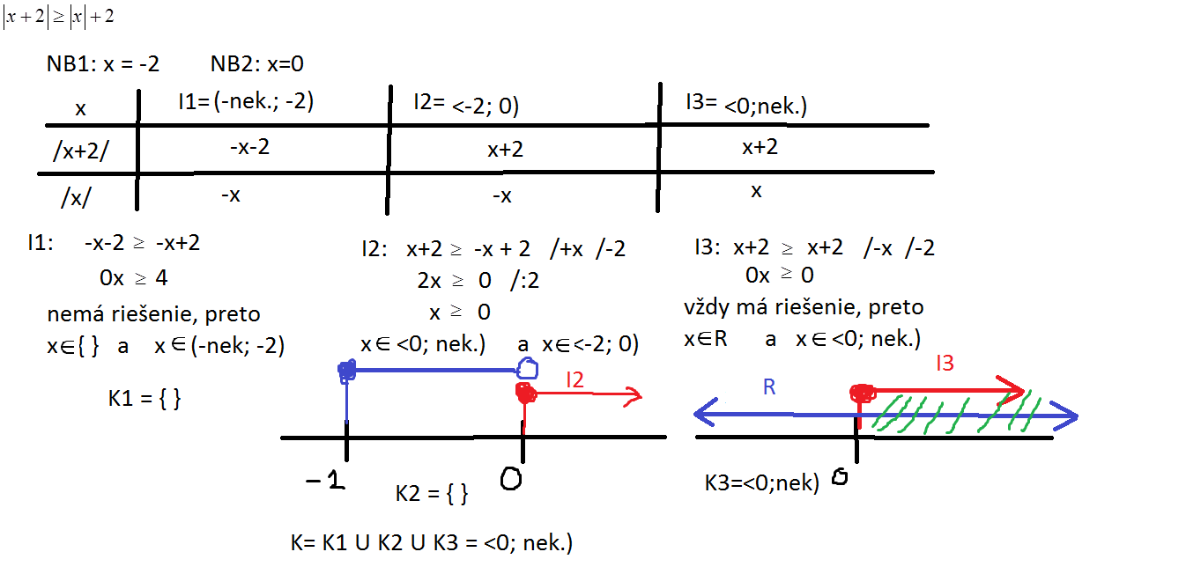

1.  (D.ú.)